**3.4.Основы расчета гидроцилиндров**

**3.4.1, Расчет толщины стенки гидроцилиндра**

Гидроцилиндры испытывают в процессе работы воздействие внутреннего давления рабочей жидкости. В первом приближении при расчете гильзы гидроцилиндров на прочность в боль­шинстве случаев ограничиваются расчетом напряжений, возникающих от этого давления, не рассматривая сложных напря­жений от действия внешних сил, а также не учитывая прочих факторов (тем­пературу и пр. ) [ ].

Для определения толщины $δ$ стенки тонкостенных цилиндров можно ис­пользовать следующую формулу:

$δ=D_{н}\frac{p_{max}n}{200mσ}$ (10)

где: *D*н — наружный диаметр цилиндра;

$σ$— напряжение материала;

*p*max — максимальное давление;

n — запас прочности, в общем машиностроении при­нимают n = 3,2;

m — коэффициент, для цельнотянутых труб m =1.

Величина $\frac{σ}{n}$— приближенно соответствует периферийному допустимому напряжению $σ_{пер}$. С учетом этого последнее уравнение упрощается и прини­мает вид

$$δ=D_{н}\frac{p_{max}}{200σ_{пер}}$$

Принимая во внимание, что отношение наружного *D*н к внутреннему D

диаметру $D_{н}/$ D для тонкостенных цилиндров составляет обычно 1,1…1,2,

часто расчеты производят, исходя из внутреннего диаметра:

$$δ=\frac{Dp_{max}}{200σ_{пер}}или δ=\frac{Dp_{max}}{200σ_{доп}}$$

где $σ_{доп}$— допустимое напряжение материала стенки цилиндра.

В классической работе В. А. Марутова, и С. А. Павловского ) [ ]

используется несколько различных формул для определения толщины стенки гидроцилиндров, находящихся под действием внутреннего давления.

На основании теории пластических дефор­маций для предельного внутреннего давления

 (11)

где — предел текучести материала;

*Dн и De* — наружный и внутренний диаметры цилиндра.

С учетом коэффициента запаса прочности *п* Принимая, что  (12)

Отметим, что приближенное значение лога­рифма (12) справедливо лишь при условии, что толщина стенки δ не очень велика.

Получаем 

Откуда  (13)

. Практически формула (13) дает удовлетворитель­ную точность, если 

После введения технологического коэффициента φ, прибавляя к расчетной толщине запас на коррозию *С,* а также используя обозначение 

получаем

 (14)

Для расчета тонкостенных симметричных оболочек  используется формула  (15)

где [σ] - допустимое нормальное напряжение, действующее в окружном на­правлении

Толщину стенки толстостенного однослойного цилиндра можно вычислить и по формуле Ляме, которая в принятых обозна­чениях имеет вид



Формулу Ляме применяют в основном для расчета цилиндров из хрупких материалов [ ] .

Для расчета толстостенных цилиндров из вязких материалов следует пользоваться формулой



где— коэффициент Пуассона; для стали= 0,3.

Для стальных цилиндров формула приобретает следующий вид:

 (16)

**3.4.2. Расчет резьбовых соединений в гидроцилиндре**

В гидроцилиндрах. в зависимости от конструкции могут быть резьбовые соединения: соединение головок с гильзой, болты фланцевого крепления кры­шек, стяжные болты, соединяющие головки, резьба штока.

Растягивающее напряжение в резьбе стержня



где *Q* — расчетная нагрузка*;*

*d* — диаметр проточки под резьбу в *см;*

*z* — количество резьбовых соединений, участвующих в работе.

Усилие затяжки резьбы



где *Р* — усилие, действующее на резьбовое соединение*;*

*k* — коэффициент затяжки; для постоянной нагрузки *k* = 1,25-1,5; для переменной нагрузки *k* = 2,5-4.

Расчетная нагрузка 

Растягивающее напряжение 

Наибольшее касательное напряжение в резьбе: 

где *k1* — коэффициент, зависящий от коэффициента трения фрик­ционной

пары: (k*1* = 0,07-0,2; обычно k1= 0,12);

*d0* — наружный диаметр болта.

Приведенное напряжение в резьбе 

Коэффициент запаса по пластическим деформациям 

Чем больше прочность материала болта, тем больше диаметр возможного среза болта при­ближается к его наружному диаметру, а у гайки - соответственно к ее внутреннему диаметру. Из условия равенства срезывающего усилия для витков болта и гайки имеем [ ]  (17)

где ** и **, — предел прочности на срез материала болта и гайки;

*k6* и *k*г — коэффициенты пропорциональности:  (18)

Очевидно, что 

где s - шаг резьбы

Так как диаметр возможного среза болта приближается к его наружному

диаметру, то предельное значение  Это вытекает из того, что ширина витка по наружному диаметру у метрической резьбы равна 1/8s, т. е. 

Следовательно, *kб* и *kг* могут лежать в пределах

 .

Из уравнения (17) 

или 

Следовательно, материал гайки в резьбовых соедине­ниях гидроцилиндров при высокопрочных болтах можно брать с пониженными механическими характеристиками по сравнению с материалом болтов.

Рекомендуется принимать [ ] , а 

тогда 

**3.4.3. Расчет фланцев**

Основные конструктивные типы фланцевых соединений даны на рис. 3.81.

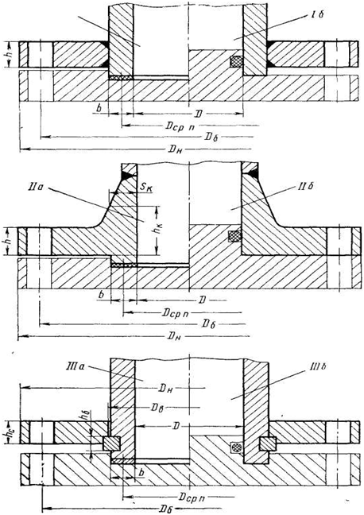

Рис. 3.81Типы фланцев

Основные условные обозначения в формулах расчета фланцев:

*h* — толщина тарелки фланца;

*R* — приведенное расчетное усилие;

*R6* — расчетное предельное усилие болтов;

 — константа жесткости;

;;l1; l2 — плечи;

—коэффициент ослабления фланцев болтовыми отверстиями;

*с* — диаметр болтового отверстия;

Q — равнодействующая внутреннего давления;

*DK* — диаметр окружности уплотнения;

*р* — расчетное давление;

*рр* — рабочее давление;

*Rn* — реакция прокладки в момент нарушения плотности;

*Dcp. n* — средний диаметр прокладки;

*b* — ширина прокладки;

qо — удельная реакция прокладки в момент нарушения плотности;

*DH* — наружный диаметр фланца;

*D* — внутренний диаметр цилиндра;

— предел текучести;

*Е* — модуль упругости материала;

z — количество болтов;

—поправочный коэффициент; для гидроцилиндров ;

—допустимая величина, характеризующая угол ис­кривления фланца в кольцевом направлении; опре­деляется по табл. 3.1;

*hK* — высота расчетного сечения шейки фланца;

S*K* — толщина шейки фланца на расчетной высоте;

*hc* — толщина кольца;

 и -коэффициенты приведения;

—наибольшая толщина шейки фланца.

Расчет плоских приварных фланцев производится по формулам:

1. Для *D* <400 *мм*  (19)

; (20)

принимается большее *h.*

2. Для *D* > 400 *мм*  (21)

второе значение *h* вычисляется по формуле (20). Принимается большее *h.*

|  |  |  |
| --- | --- | --- |
| Обозначе­ние | Исходные данные | Расчетная величина |
|  | Для прокладок типа паронитовых  Для резиновых прокладок  Для плоских и зубчатых металлических про­ -кладок. |  |
|
|

Таблица 3.1

Расчет фланцев типа IIа производится по формулам:

1. Для *D* <400 *мм* 

второе значение *h* вычисляется по формуле (20); 

Принимается большее значение *h.*

1. Для *D* > 400 *мм* толщина тарелки фланца определяется по формуле (20).



Для фланцев типа IIIа во всех случаях, а также для фланцев типа Iа и Па, если *11* > 0,95l2, = 1.

Для фланцев типа Iа и Па, если *11* > 0,7l2 а принимается по табл. 3.2.

*1* *2;* l1;l2 — плечи определяются по табл. 3.3.

**Значения константы жесткости** Таблица 3.2

|  |  |  |  |  |
| --- | --- | --- | --- | --- |
| Тип фланца | *D* в *мм* | Материал и толщина прокладки | | |
| Резина, *h* > 1,5 *мм* | Паронит, *h* > 2,5 *мм* | Металл |
| Iа | 80  80-400  400 | 1 | 1,1  1,4  1,5 | 1,2  1,5  - |
| IIа | 80  80-400  400 | 1 | 1,0  1,2  1,2 | 1,2  1,4  - |

Таблица 3.3

|  |  |  |  |  |
| --- | --- | --- | --- | --- |
| Тип фланца | Плечи | | Тип прокладки | |
|  |  | | Мягкая | Металлическая |
| I |  | | 0,5(D6-Dcp. *n-d)*  0,5 *(D6 — D — s—d)* | 0,5 *(D6* - *Dcp. n-b-d)*  *0,5(D6 — D — s~-d)* |
| II |  | | *0,5(D6-Dcp.n)*  *0,5 (D6—D- 2s)* | *0,5(D6-Dcp.n~b)*  0,5 *(D6 — D — 2s)* |
| III | *ах* | Кольцо Бурт | 0,5 *(D6-DH 6-d)*  0,5 *(DH. б ~DcP.n)* | *0,b(D6-DH.6-d)*  0,5 *(DH. б* - *Dcp. n* - *b)* |
|  | *а2* | Кольцо Бурт | *0,5(D6-DH.6-d)*  *0,5(DH.6 — D — s)* | 0,5(D6-DH.6-d)  *0,5 (DH. б-D-s)* |
|  |  | | 0,5 *(D6* - *DH.* 6) | 0,5 *(D6 - DH. 6)* |

Коэффициент ослабления фланцев болтовыми отверстиями :

для случая I и II 

для случая Ша

Для фланцев типа Па толщина втулки для *D* > 400 *мм*



для *D <* 400 *sк -* определяется конструктивно.

Высота расчетного сечения втулки определяется для *D* > > 400 *мм*



для *D* < 400 *мм hк* определяется конструктивно.

Расчет свободных фланцев типа IIIа производится по форму­лам:

1. Для *D* <400 *мм.*  

2. Для D > 400 *мм* 

Для фланцев типа Ша величина *h* (см. рис. 3.81) определяется по формулам (19)—(21), как для фланца типа 1а.

Расчет фланцев без прокладок типа 16, Пб и II16 произво­дится по тем же формулам, однако значения некоторых коэффи­циентов и параметров изменяются, в частности:

    

**3.4.4 Расчет крепления головок с гильзой на внутренних и наружных полукольцах**

Узел крепления на внутреннем полукольце показан на рис. 3.82, *б.* Упорное полукольцо *1* рассчитывается на срез: 

и на смятие:  (при *h1* =).

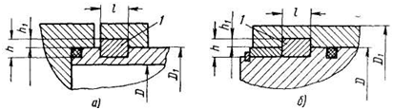

Рис. 3.82. Соединения на наружных и внутренних полукольцах

Напряжение растяжения в опасном сечении гильзы будет



При таком соединении обычно *h =1;* 

Тогда  

Узел крепления на наружном полукольце показан на рис. . 3.82., *а.* Расчет упорного кольца на срез: 

на смятие:  (при *h1* =.

Расчет гильзы в опасном сечении на разрыв:



На практике обычно принимают *h =1* и 

Тогда  

**3.4.5. Расчет проушины**

На рис. 3.83 даны три варианта схем нагружения проушины. Если считать, что проушина нагружена по схеме, *а,* то ее можно рассчитать по формуле Ляме:

;  ,

где *R*2 — наружный радиус проушины *;*

*R1* — внутренний радиус проушины *;*

*d* — диаметр отверстия под палец *;*

*b* — ширина проушины*.*

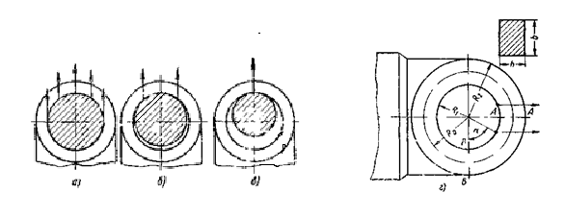

Рис 3.83 Схемы нагружения проушины

Наихудший случай нагружения проушины, когда давление не распределено равномерно по диаметру, а при­ложено в виде сосредоточенной силы в двух или даже в одной точке (рис. 3.83, б и в). В этом случае проушину следует рассчитывать как кривой стержень [ ].

Нагружение по схеме рис. 3.83, б и в отражает наличие зазора в проушине.

Изгибающий момент в сечении *В*—*В* (рис. 3.83, *г)*



При = 70° *Мв *

где *Ro* — радиус оси кольца проушины.

Сила, нормальная к сечению  (22)

Изгибающий момент в сечении *А -А*  (23)



При = 70° *МА =-*0,165PR0, *NA =* 0.

Нагружение по схеме рис. 3.83 *в* отражает наличие значитель­ного зазора в проушине, при этом а= 90°. Из уравнений (22) и (23) получим

  

Напряжения в поперечных сечениях головки определяются как для кривого бруса прямоугольного сечения и равны: на внешней поверхности



на внутренней поверхности



где *b* — ширина проушины,

*h* — толщина стенки проушины; 

*М1; N1 —* момент и нормальная сила в сечениях *(А* или *В)* проушины.

При наличии запрессованной в проушину втулки



 

где *Ев* и *Ег* — модули упругости материалов головки и втулки;

*Fe* и *Fg* — площади поперечного сечения головки и втулки;

*Je* и J*г* — моменты инерции поперечного сечения головки и втулки.

В поперечных сечениях головки проушины присутствуют также напряжения от посадки втулки с натягом.

Напряжение на внешней поверхности проушины 

Напряжение на внутренней поверхности проушины 

При наличии втулки суммарное напряжение в проушине опре­деляется:

на внешней поверхности 

на внутренней поверхности 

**3.4. 6 Расчет цапф и задней проушины по удельному давлению**

Расчет цапф производится по формуле 

Расчет проушины 

где *Р* — усилие, развиваемое поршнем гидроцилиндра*;*

*d* — диаметры проушины и цапфы *,*

*b* —*'* ширина проушины *;*

*l* — длина цапфы *;*

 - допускаемое напряжение смятия .

*.*

**3.4.7. Определение толщины днища цилиндра**

Толщину днища цилиндра (рис. 3.84.) можно определить по формуле для расчета круглых пластин, нагруженных равномерно распределенным давлением-



отсюда 

где *d -* внутренний диаметр днища;

*р* -рабочее давление;

 -допускаемое напряжение растяжения для материала днища цилиндра.

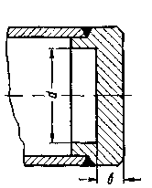

Рис 3.84. Дно гидро­цилиндра

**3.4.8. Расчёт гидроцилиндров на прочность и устойчивость**

С точки зрения расчета цилиндра на прочность и устойчивость худшим является случай, когда цилиндр укреплен на машине шарнирно, т. е. имеет проушины у задней головки и на штоке.

Такой гидроцилиндр может быть подвержен нагружению по следующим вариантам:

1. эксцентричные продольные сжимающие нагрузки и поперечная сила;
2. только эксцентричные продольные сжимающие нагрузки;
3. центральные продольные сжимающие нагрузки и поперечная сила;

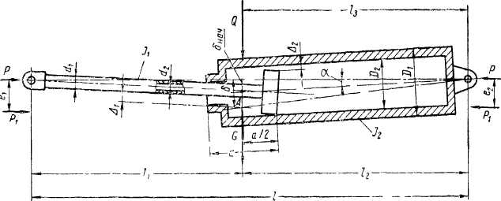

Рис 3.85 Схема нагружения силовою гидроцилиндра

4) только центральные продольные сжимающие нагрузки. Первая схема нагружения гидроцилиндра показана на рис. 3.85 .

На схеме рис. 3.85 :

***l1***- расстояние от головки штока гидроцилиндра до точки *А;*

***l*2** - расстояние от переходной точки *А* до шарнира корпуса гидроцилиндра

***l = l1 + l*2** — длина гидроцилиндра в рабочем положении*;*

***а***- расстояние о г начала передней направляющей штока до конца поршня*;*

***1***- зазор на диаметр в направляющих шнока;

****2** - зазор на диаметр между поршнем и цилиндром ;

*J1* и *J2* — моменты инерции сечения на длинах l1 и l2

*-* начальный прогиб гидроцилиндра*;*

*Р* - наибольшая рабочая продольная нагрузка *;*

е2, *е1 -* эксцентриситет продольной силы относительно оси цилиндра и относительно оси штока;

X - расстояние от головки штока гидроцилиндра до места наибольшего прогиба под нагрузкой

 - наибольший прогиб домкрата под нагрузкой*;*

*Q* - поперечная сила

**l3** - расстояние от точки приложения поперечной силы до шарнира цилиндра*,*

***G*** *-* вес гидроцилиндра*;*

***а*** *-* угол между осью гидроцилиндра и горизонтальной плоскостью в радианах.

Расчет гидроцилиндра на прочность и устойчивость включает в себя определение величины критической сжимающей силы и наибольшего напряжения от сжатия и изгиба при рабочей нагрузке

Критическая сила определяется из уравнения



Наибольшее напряжение от сжатия и изгиба при рабочей нагрузке

 (24)

В расчетных формулах принято, что основные детали гидро­цилиндра изготовлены из стали (E = 2,1*кГ/см2),* имеют круглое сечение и наибольший прогиб гидроцилиндра под нагруз­кой происходит на границе длин l1 и l2 *(*).

Критическая сила определяется по формуле  ,

(рассчитывается цилиндр при выдвинутом штоке).

Значение  определяется из графиков ( см. приложение )

Для значений и *l1* не вошедших в соответствующий график, следует производить интерполяцию.





где *Jн* и *Jв* — момент инерции сплошного сечения с диаметром *d* равным соответственно наружному и внутреннему диаметру*.*

При расчете штока на прочность напряжение от сжатия и изгиба определяется по формуле (24), где  площадь расчетного сечения штока*;*

***Fн***- площадь круглого сплошного сечения с наруж­ным диаметром *d*

***W* = *kx*WH*** *-*момент сопротивления сечения штока *;*

***Wн***— момент сопротивления круглого сплошного се­чения;

***kF ;kw***— коэффициенты ослабления сечения концентрич­ным продольным отверстием( см. табл. 37).

Условие применимости данной методики .

*Таблица 3.4*

|  |  |  |  |  |  |  |  |  |
| --- | --- | --- | --- | --- | --- | --- | --- | --- |
| ***Коэффициенты ослабления сечения концентричным продольным отверстием*** | | | | | | | | |
|
|  | ***kw*** | ***kF*** |  | ***kw*** | ***kF*** |  | ***kw*** | ***kF*** |
| 0 | 1 | 1,000 | 0,57 | 0,895 | 0,675 | 0,79 | 0,610 | 0,376 |
| 0,20 | 0,998 | 0,960 | 0,58 | 0,888 | 0,664 | 0,80 | 0,590 | 0,360 |
| 0,25 | 0,996 | 0,938 | 0,59 | 0,879 | 0,652 | 0,81 | 0,569 | 0,344 |
| 0,30 | 0,992 | 0,910 | 0,60 | 0,870 | 0,640 | 0,82 | 0,548 | 0,328 |
| 0,35 | 0,985 | 0,878 | 0,61 | 0,862 | 0,628 | 0,83 | 0,526 | 0,311 |
| 0,40 | 0,974 | 0,840 | 0,62 | 0,852 | 0,616 | 0,84 | 0,501 | 0,294 |
| 0,41 | 0,972 | 0,832 | 0,63 | 0,842 | 0,603 | 0,85 | 0,478 | 0,278 |
| 0,42 | 0,969 | 0,824 | 0,64 | 0,833 | 0,590 | 0,86 | 0,452 | 0,260 |
| 0,43 | 0,966 | 0,815 | 0,65 | 0,822 | 0,577 | 0,87 | 0,427 | 0,243 |
| 0,44 | 0,963 | 0,806 | 0,66 | 0,811 | 0,564 | 0,88 | 0,400 | 0,226 |
| 0,45 | 0,959 | 0,798 | 0,67 | 0,800 | 0,551 | 0,89 | 0,372 | 0,208 |
| 0,46 | 0,956 | 0,788 | 0,68 | 0,787 | 0,538 | 0,90 | 0,343 | 0,190 |
| 0,47 | 0,952 | 0,779 | 0,69 | 0,773 | 0,524 | 0,91 | 0,314 | 0,172 |
| 0,48 | 0,947 | 0,770 | 0,70 | 0,760 | 0,510 | 0,92 | 0,284 | 0,154 |
| 0,49 | 0,942 | 0,760 | 0,71 | 0,747 | 0,496 | 0,93 | 0,252 | 0,135 |
| 0,50 | 0,938 | 0,750 | 0,72 | 0,731 | 0,482 | 0,94 | 0,219 | 0,116 |
| 0,51 | 0,932 | 0,740 | 0,73 | 0,718 | 0,467 | 0,95 | 0,185 | 0,098 |
| 0,52 | 0,927 | 0,730 | 0,74 | 0,701 | 0,452 | 0,96 | 0,151 | 0,078 |
| 0,53 | 0,921 | 0,719 | 0,75 | 0,684 | 0,437 | 0,97 | 0,115 | 0,059 |
| 0,54 | 0,915 | 0,708 | 0,76 | 0,666 | 0,422 | 0,98 | 0,077 | 0,040 |
| 0,55 | 0,909 | 0,698 | 0,77 | 0,648 | 0,407 | 0,99 | 0,040 | 0,020 |
| 0,56 | 0,901 | 0,686 | 0,78 | 0,630 | 0,392 | 1,00 | 0 | 0,000 |

Определение прогибов производится следующим образом

Полный прогиб определяется. при 

,

где *dx* — диаметр штока, при   и 



при   и 



Наибольший прогиб определяется в зависимости от варианта нагружения (см выше). (основные условные обозначения даны к рис. 3.85).

1) 

2) 

3) 

4) 





После определения наибольшего напряжения от сжатия и из­гиба по формуле (24) определяется запас прочности по пределу текучести



Условие применимости вышеизложенной методики - 

Если гидроцилиндры выбраны с максимальным ходом ( ), то рекомендуется рассчитывать шток на продольный изгиб.

Рассматриваем шток как гибкий стержень, нагруженный про­дольной сжимающей нагрузкой. Если цилиндр и шток снабжен проушинами, то нагрузка действует по продольной оси штока.

Критическая сила выражается формулой Эйлера: 

где η - коэффициент устойчивости

μ - коэффициент приведенной длины.



Условие применимости формулы Эйлера: 

где - предел пропорциональности для материала стержня;

 

Если для выбранного гидроцилиндра формула Эйлера не при­менима, расчет ведем по формуле Ясинского: **

где а и b— коэффициенты (см. табл. 3.5 ).

**

Таблица 3.5

**Предельные гибкости**  **и**  **и параметры a, b и с в зависимости от критического напряжения от гибкости для различных материалов**

|  |  |  |  |  |  |
| --- | --- | --- | --- | --- | --- |
| Материал | *а* | *b* | *с* |  |  |
| Сталь Ст. 3 …………….. Сталь Ст. 5 …………….. Чугун…………………………….. | 3100  4610  7700 | 11,4  36,17  120 | 0,00  0,00  0,53 | 105  100  80 | 61  60  - |

При расчете сжатых стержней условие прочности и условие устойчивости объединяются одним расчетным уравнением



где  - коэффициент понижения допускаемого напряжения, который зависит от гибкости и от материала стержня. (мс. табл. 3.6.)

Таблица 3.6

Значения коффициента φ в зависисоти от гибкости λ

|  |  |  |  |  |  |  |  |  |  |
| --- | --- | --- | --- | --- | --- | --- | --- | --- | --- |
|  | Значение | | | |  | Значение | | | |
| Стали Ст. 2 Ст. 3 Ст. 4 | Сталь Ст. 5 | Стали повышен­ного ка­чества | Чугун | Стали Ст 2 Ст. 3 Ст. 4 | Сталь Ст. 5 | Стали повышен­ного ка­чества | Чугун | |
| 0 | 1,00 | 1,00 | 1,00 | 1,00 | 100 | 0,60 | 0,51 | 0,43 | 0,16 | |
| 10 | 0,99 | 0,98 | 0,97 | 0,97 | 110 | 0,52 | 0,43 | 0,35 |  | |
| 20 | 0,96 | 0,95 | 0,95 | 0,91 | 120 | 0,45 | 0,37 | 0,30 |  | |
| 30 | 0,94 | 0,92 | 0,91 | 0,81 | 130 | 0,40 | 0,33 | 0,26 |  | |
| 40 | 0,92 | 0,89 | 0,87 | 0,69 | 140 | 0,36 | 0,29 | 0,23 |  | |
| 50 | 0,89 | 0,86 | 0,83 | 0,57 | 150 | 0,32 | 0,26 | 0,21 |  | |
| 60 | 0,86 | 0,82 | 0,79 | 0,44 | 160 | 0,29 | 0,24 | 0,19 |  | |
| 70 | 0,81 | 0,76 | 0,72 | 0,34 | 170 | 0,26 | 0,21 | 0,17 |  | |
| 80 | 0,75 | 0,70 | 0,63 | 0,26 | 180 | 0,23 | 0,19 | 0,15 |  | |
| 90 | 0,69 | 0,62 | 0,55 | 0,20 | 190 | 0,21 | 0,17 | 0,14 |  | |
|  |  |  |  |  | 200 | 0,19 | 0,16 | 0,13 |  | |

***3.4.9. Расчет телескопических гидроцилиндров***

Расчет телескопических гидроцилиндров сводится к определению максимальных величин прогибов и напряжений на отдельных участках цилиндра и нахождению запаса прочности по каждому участку. Напряжения на отдельных участках гидроцилиндра определяются по формуле



где *Р-* действующая осевая нагрузка;

*yтаx* - наибольший прогиб;

*F* и *W* - площади сечения и моменты сопротивления соответ­ствующих участков телескопического гидроци­линдра.

Расчетная схема двухступенчатого телескопического гидро­цилиндра приведена на рис. 3.86.

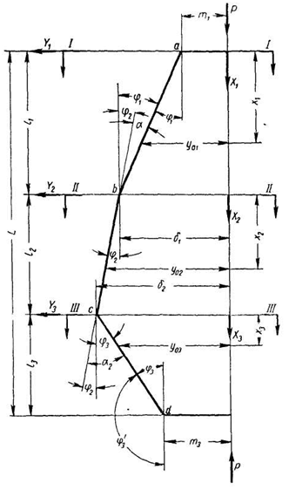

Рис 3.86. Расчетная схема двухступенчатого теле­скопического гидроцилиндра

Изгибающие моменты в любом сечении гидроцилиндра опре­деляются по формуле



где *у0* — начальный прогиб;

*у'* — дополнительный прогиб от действия силы;

*у* — полный прогиб.

Полный прогиб дня различных участков равен

 (25)

   

  

где *т1* и *т3* — эксцентриситеты приложения нагрузки:

  

Места наибольшего прогиба для каждого участка опреде­ляются из уравнений:

   (26)

Величина наибольшего прогиба определяется для каждого участка цилиндра в зависимости от местоположения сечения с наибольшим прогибом.

Если 

то наибольший прогиб определяется из уравнений (25) путем подстановки значений *х* из уравнений (26).

Если *х* > l*1* то   

При *х* <0 

***Расчет многоступенчатых телескопических гидроцилиндров***

Многоступенчатые телескопические гидроцилиндры можно рас­считывать по приближенному методу, при котором два соседних участка различного сечения заменяют одним с эквивалентным моментом инерции (рис. 3.87). Параметры экви­валентного участка определяются по формулам:

 (27)

 

Формула (27) применима при 

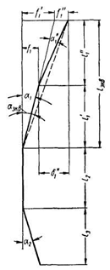

Рис. 3.87. Расчетная схема многоступенча­того телескопического гидроцилиндра

Рекомендуемые методы расчета явля­ются приближенными, однако для ряда слу­чаев они достаточны.

Примеры расчеты телескопических гидроцилиндров на устойчивость приведены в работе [ ].